社 團 法 人 苗 栗 縣 藥 師 公 會 函
會址：36052苗栗市中正路1182號 電話：(037)320641傳真：(037)350932
電子郵件：dc.ph@msa.hinet.net
聯絡人：江麗珠 0921-891647
受文者：本會各會員
104年6月17日
(104)苗藥師昌026

主旨：本會為舒解藥師緊張之工作情緒並聯絡會員彼此間之情誼，茲舉辦104年度國內與海外自強活動，為考慮會員值班情形，此次國內旅遊舉辦二梯次，會員可擇一補助參加，詳情請參閱附件，敬請踴躍報名參加； 請查照。
說明：一、依據本會年度工作計畫及第十九屆第十次理監事聯席會議決議辦理。
二、高雄駁二藝術特區與台南奇美博物館二日遊。
行程表詳見附件1。
活動日期：第一梯次104年9月12日（六）～ 13日(日）。
第二梯次104年9月19日（六）～ 20日（日）。
參加費用：1.本會會員全免。(非會員1500元 國小1000元)。 2.住宿費用自行負擔。
三、日本秘境阿蘇火山溫泉美饌五日遊
行程表詳見附件2。
活動日期：104年8月18日（二）～ 22日（六）。
費 用:新台幣叁萬陸仟元整。
報名人數如超過21位，每人退2,000元
(本會會員公會補助新台幣貳仟元，實繳叁萬肆仟元整。)
五、報名日期：即日起至7月10日止
六、報名辦法：填妥報名表後傳真或交執公會辦理。
- 國外旅遊可刷卡。
  - 奇美博物館每日參觀有人數限制， 暑假日本團正熱門，目前旅行社皆在搶機位，敬請有意參加者儘速報名。

理事長 葉 啟 昌

社團法人苗栗縣藥師公會
104年國內自強活動行程表
附件1。
活動日期：第一梯次104年9月12日（六）～ 13日(日）。
第二梯次104年9月19日（六）～ 20日（日）。
第一天
苗栗→玻璃博物館→檜意森活村(嘉義市) →午餐→旗津→博二碼頭 →夜遊高雄港(豪華遊艇用餐)→夜宿高雄。
(夜宿 高雄市華園大飯店)

第二天
高雄→奇美博物館→午餐→黑橋牌博物館→紫南宮(竹山) →苗栗。
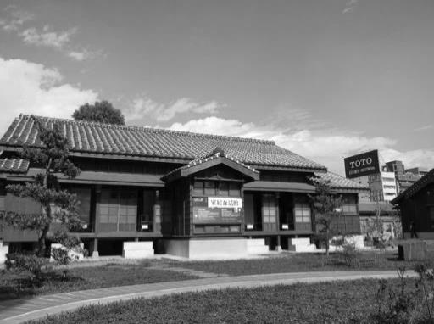
「檜意森活村」含括28棟歷史建築暨 1棟營林俱樂部古蹟，佔地面積約3.4公頃，是全國最大日式建築群，成功打造出全國第一個以「森林文創」為主題的文創園區，並與嘉義縣、市周遭遊憩資源結合，於103年1月1日起營運，至今已吸引近150萬遊客訪，每逢假日，人潮絡繹不絕。

檜意森活村(嘉義市)

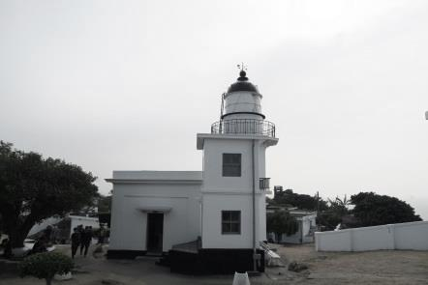
旗津舊名旗後，為一個狹長形的島，往旗津有兩種選擇，有兩種選擇，一是搭乘渡船，一是驅車過過港隧道。旗津雖小，卻有多樣吸引人的去處，在廟前路的天后宮，有三百年歷史，是三級古蹟。 旅遊路線:海水浴場→星光大道→旗後砲台→旗後燈塔→旗後天后宮。
駁二藝術特區位在高雄港第三船渠內，而之所以稱為「駁二」，是因為其位於高雄第二號接駁碼頭內。該處建造於民國62年，起初只是當作普通的港邊倉庫用途，之後慢慢成為廢棄倉庫，但在民國89年國慶煙火施放的偶然機緣下，讓大家發現這一個鄰近海岸且相當具有發展潛力的開放空間，並邀請熱心藝術工作家與當地藝術工作者一同為這塊地方的發展盡一份力，再加上文建會閒置空間再利用的專案資源，日後慢慢發展為一個開放的藝術空間，在經歷高雄駁二藝術發展協會以及樹德科技大學發展地方藝術工作坊的齊心協力下，並秉著前衛、實驗、創新與高雄國際藝術平台的意涵，駁二藝術特區已成為南方實驗創作場所與工藝創意發展中心。而駁二藝術特區自民國95年度開始已由高雄市文化局接管，現在已經變成藝術展示區的一個場所。
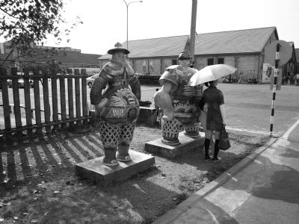
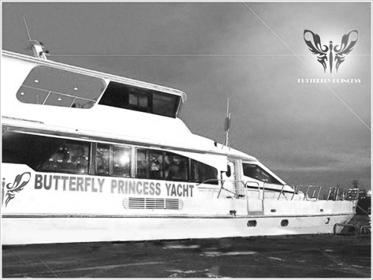
搭乘頂級豪華(蝴蝶公主號船艇)於駁二藝術特區(候船區│三號船渠)登船，專任導覽員講解高雄港歷史，生動細說各式船艇艦艇海事故事；沿高雄港內港(主航道)航行→(旗津海域)中信造船廠→旗津分指揮部修船廠→航務局港勤區→海巡署→陽明探索館→(回程，高雄海域)石化區→砂石專用碼頭→水泥儲藏區→中島商港區第一貨櫃中心→(亞洲新灣區)夢時代(摩天輪)→中鋼大樓→世界貿易展覽會議中心→高雄市立圖書館總館→85大樓→漢神百貨→國硯(旋轉餐廳)→光榮│真愛碼頭→(三號船渠)靠岸

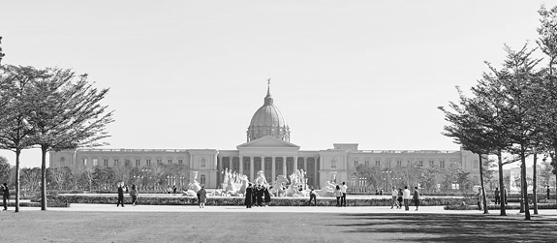
奇美博物館始於1992年，由實業家許文龍先生創辦，是臺灣館藏最豐最富盛名的私人博物館。初衷乃許創辦人年幼時受博物館薰陶文化藝術內涵，寄望創建一座由大眾共享共賞的博物館，以藝術文化涵養人心，成為民眾的心靈避風港。

社團法人苗栗縣藥師公會104年度自強活動報名表
駁二藝術特區、奇美博物館知性之旅
我參加 請勾選 ( ) 第一梯次104年9月12日（六）～ 13日（日）。
( ) 第二梯次104年9月19日（六）～ 20日（日）。
姓 名 | 性別 | 出生日期 | 身分證字號 | 關係 | 地 址 | 電話  （或手機） | 備註
 |  |  |  | 會 員
本表不敷使用，請自行影印
房 間 別 | 價格 | 房間數 | 備註
2人房(一大床) | 3300元 | 間
2人房(二小床) | 3300元 | 間
3人房 | 4200元 | 間
4人房 | 4800元 | 間
住宿：高雄市華園大飯店http://www.hotelhg.com.tw/
高雄市前金區六合二路279號 電話：07-2410123

共 人報名費合計新台幣： 萬 仟 佰元整。
（已郵政劃撥入21472204 苗栗縣藥師公會 帳戶中）
※ 填妥後傳真037-350932
或郵寄苗栗市中正路1182號 苗栗縣藥師公會 收
附件二 九州秘境阿蘇火山溫泉美饌五日

行程特色：
本團專為社團法人苗栗縣藥師公會會員客製化行程，食宿皆為VIP等級。
並以最優惠價格給予參加來賓。
高空纜車欣賞世界最大火山口～阿蘇活火山
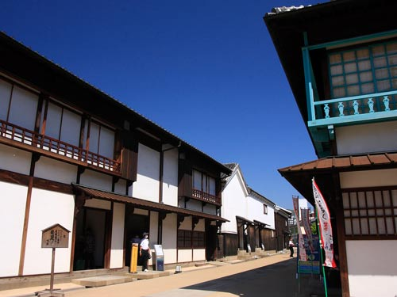
綜藝玩很大拍攝地!
濃濃江戶風~出島
雲仙國立公園
百選溫泉
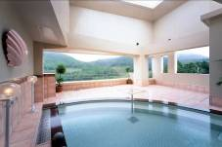
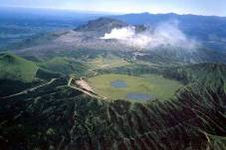

★走在出島的街道上，自己就彷彿穿越時空進入江戶幕府與外國交流的場景。就連綜藝玩很大都特地前往出島拍攝取景!

★雲仙溫泉就位于雲仙岳的山麓。溫泉有透明和白濁兩種，都是含有硫磺具有殺菌效果的强酸性溫泉。

★乘纜車可眺望到阿蘇活火山，觀後徒步沿火山熔岩散步而下，體驗當年火山遺留下熔岩之爆發威力。

體驗日本最長海景足湯
暖呼呼小浜足湯

入住兩晚五星級君悅
享用三超頂級早餐

飯店直通福岡最大購物天堂～博多運河城

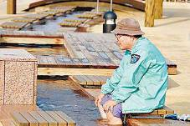
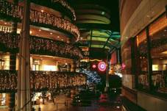
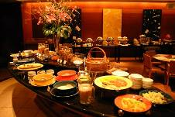

★小浜足湯是日本最長的足湯。長達105m，一邊泡湯一邊觀賞美麗海景，您將會忘卻時光的流逝。

★享用君悅飯店高級的自助式精緻百匯早餐服務(超高級、超尊貴、超享受)，專人帶位，貼心禮遇。

★日本首創的大型娛樂購物廣場，入住格蘭凱悅可直通博多運河城，讓你便利盡情逛遊博多運河城。

飯店介紹：

【奢華五星級GRAND HYATT】（福岡地區君悅系列飯店中唯一五星級）此超五星級豪華酒店位於福岡最大購物聖地～博多運河城內，從氣宇非凡的外觀建築、摩登氣派的大廳設計，到舒適明亮的寬敞客房，以及親切禮貌的貼心服務等，在在都讓您備感尊寵，享受至高無上的貴族禮遇。住宿於此，您不但能感受到無比的尊貴，更可以享受飯店直通運河城的便利性，讓您自由穿梭於飯店和運河城之間，不論瘋狂購物亦或小憩歇息皆無比盡興！

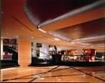
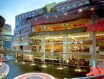
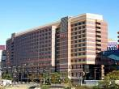

【阿蘇GRANDVRIO】位於阿蘇，地理位置優越，熊本縣阿蘇市格蘭蒂沃爾度假飯店是熊本短途遊的理想出發點。體驗高質感的舒適休憩空間，部分客房配有電視, 禁菸房, 有線上網, 吹風機, 淋浴設備，讓您回房之後能好好地放鬆休息。 不管您是健身愛好者還是只想在疲憊的一天後放鬆一下自己。熊本縣阿蘇市格蘭蒂沃爾度假飯店是來熊本探索城市魅力，放鬆身心的理想住處。
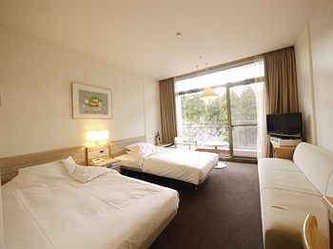
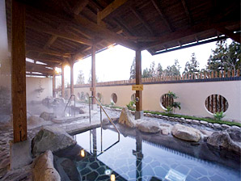
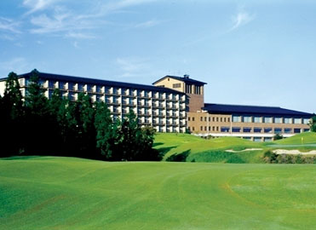

【雲仙東洋館】豐富的自然景觀中的休閒渡假飯店。飯店擁有雲仙唯一的屋頂景觀露天浴池。從露天浴池可以180度展望美景，讓人心胸也跟著開闊了起來。除了從御影石造的展望露天風呂盡情觀賞雲仙的大自然景觀之外，大浴場中，有田燒的壁畫也相當美麗。
★★獨家：2014/10/1起，入住雲仙東洋館溫泉飯店，和風晚餐贈送卡拉OK無限歡唱，並贈送軟性飲料或日式清酒一杯！限定只有入住東洋館，如果遇到飯店滿房，或是特殊原因住宿其他飯店就不包含了， 請見諒!!

 | 行程 / 住宿 / 餐食
第  一  天 | - 台北(桃園國際機場)/九州(福岡空港)－住福岡最大購物聖地～博多運河城內～最頂級豪華五星級君悅飯店 航班時刻 中華航空 CI116 13:55/17:05  【福岡】是離台灣最近的直飛點，只要2個小時左右就可抵達了，但福岡對國內遊客來說可能頗為陌生。事實上，福岡不但是自古以來日本與中國在文化上交流的門戶，近年來還多次被選為「亞洲最佳城市」。比起東京的流行搞怪或是京都的古都風情，福岡的觀光特色或許沒那麼明顯，但對同樣來自高度都市化的台灣人來說，福岡市區的舒適潔淨是相當討喜的。  【中洲】中洲在福岡市東部，是夾在那珂川和博多川之間的九州地區最大的鬧市。雲集於中洲的約 3500 家飲食店和排列在那珂川沿岸的攤檔，再加上博多河畔城等大型綜合商店，構成了一幅商業繁榮的景象。  - 如因航空公司航班調度，導致起飛或降落時間變動，則本公司保留更動餐食之權力，敬請旅客見諒。
第  一  天 | 餐食:早:X 午:X 晚:日本知名皇家連鎖浪漫歐風百匯  自助晚宴~近百種無國界的料理+  飲料無限暢飲  住宿:福岡GRAND HYATT 或 同等級（福岡地區君悅飯店中唯一五星級超豪華酒店）

第  二  天 | 福岡－日本三大稻荷神社之一～祐德稻荷神社─日本自然景觀百選之地〜千千石海岸一長崎─鎖國時代唯一的貿易窗口～出島─長崎平和公園─原爆館─日本最長的海景足湯～暖呼呼105小浜足湯─雲仙國立公園～溫泉祕境  ◎今日特別贈送＞＞1.長崎蜂蜜蛋糕小點心。  2.暖呼呼105小浜足湯，贈送貼心小毛巾。  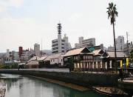  【祐德稻荷神社】此地與伏見稻荷神社、笠間稻荷神社並稱【日本三大稻荷神社】。佑德稻荷神社是日本三大稻荷神社之一，當地人稱之爲"佑德"。該神社坐落在綠樹叢中，鮮紅的建築物，還有神殿，前殿，樓門等主要建築物也都被塗上漆，十分引人注目。作爲衣食住的守護神受到大家的敬仰。在那兒，人們祈禱五穀豐登，商業興隆，家業繁榮，漁業發達，,交通安全等，每年的參拜者多達280萬人左右。  【千千石海岸】島原半島西邊入口、面向橘灣的千千石町為日本自然百選。千千石海岸為日本白沙青松百選之一，夏天海邊，有很多海水浴場游客，熱鬧不已。江戶時代初期的藩主松倉重成開始築堤防、種松樹，作為今天的防風林、防潮林，也是町民休憩的場所。  【長崎】位於九州島的美麗港口城市，也是長崎縣的首府。它是離亞洲大陸最近的日本港口城市，許多世紀以來，長崎一直在外貿上扮演舉足輕重的角色，同時在日本的鎖國時期，它也是少數幾個開放給限定國外貿易商進入的港口之中最重要的一個港口。近代史中，長崎是繼廣島後，於第二次世界大戰末期第二個被原子彈炸毀的城市。  【出島】1636年，出島是江戶幕府鎖國時期為限制基督教宣教而建築的扇形人工島，在鎖國時代的200年間，更是當時日本對西方世界唯一開放的貿易港口。這裡擁有調理餐廳、倉庫等將近49棟建築物，包括當年荷蘭商館人員用餐的料理部屋、居住的空間、還有儲藏砂糖、染料的倉庫等，走在出島的街道上，自己就彷彿穿越時空進入江戶幕府與外國交流的場景。  【平和公園】中央豎立著和投了就平祈禱雕像是公園的象徵。祈禱雕像抬高的手臂象徵著原子彈的威脅、張開的手臂象徵和平，閉上的眼睛是為殉難者祈福。和平泉的周圍有世界各國贈送象徵和平的紀念碑。  【長崎原爆館】二次世界大戰美軍在長崎丟了原子彈，戰後，長崎立即建立了原爆資料館，館內展示了原爆當時及戰後的相關物品和相片，這些呈現都讓人彷彿置身當下，也讓世人了解當年受爆的慘狀和乞求和平等資料。  【暖呼呼105小浜足湯】小浜溫泉的開發史可追溯到西元713年，在『肥前風土記』一書中記載：「自高來峰之西南方，始可見溫泉湧出矣。」至今，小浜溫泉仍是全日本熱量最足，水溫最熱的溫泉。鎮內有30多處溫泉源口，每天湧出高達一萬五千噸的沸騰熱泉水(105℃)，對神經痛、神経痛、風濕，慢性婦女病等有療效。小浜足湯是日本最長，長達105m的足湯。在105m之間，設有蒸釜、泉源池、坐式足湯、走動式足湯、寵物足湯等，一邊泡湯一邊觀賞橘彎的美麗海景，您將會忘卻時光的流逝。特別贈送貼心小毛巾。  【※特別聲明】如小浜足湯因雨或其他不可抗力之因素而無法前往時，將改為參觀「雲仙地獄谷」或「武家屋敷」，敬請見諒。  【雲仙溫泉】距離長崎不遠的雲仙溫泉，於雲仙天草國立公園中。散布著30多種溫泉，蒸氣從因硫黃熏染而變成紅色或黃色的地面噴出，呈現出一片奇特的景色。除了泡湯外，屬於國家公園的雲仙，自然景觀豐富，一年四季皆以不同面貌示人；春天滿佈枝頭的新綠帶來新生的喜悅，夏季的萬物在陽光映照下顯得燦爛，深秋楓紅片片，既寫意又浪漫，入冬的霧冰更是另一大奇景，絕對值得造訪。
第  二  天 | 餐食:早:飯店內 午:地方鄉土料理+鳥龍麵 晚:飯店內日本溫泉會席料理  【贈送】長崎蜂蜜蛋糕小點心  住宿:雲仙溫泉 東洋館 或 同等級

第  三  天 | 雲仙國立公園溫泉區─雲仙地獄谷─島原武家屋敷遺跡─錦鯉古街道─島原湧水館─四明莊─島原港(搭乘熊本高速船)～熊本－阿蘇米塚－世界第一活火山〜阿蘇草千里─觀賞活火山的最佳方式～阿蘇火山纜車─阿蘇溫泉  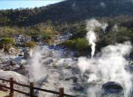  【雲仙地獄谷】以島原半島中央的雲仙嶽的主峰普賢嶽爲中心的火山群，即所謂的雲仙地區，屬於雲仙天草國立公園。1990年普賢岳時隔198年又重噴火，形成了熔岩穹丘平成新山。從仁田山巔望所和妙見嶽望所等處可觀賞到新山雄壯的山姿。雲仙地獄中最著名的大叫喚地獄，攝氏100多度的熱泉奔騰不息。蒸氣從因硫磺熏染而變成紅色或黃色的地面噴出，不斷擴散籠罩，真如地獄一般，是難免的奇景。  【島原武家屋敷】九州代表性武家屋敷跡之一；保存下級武士的宅地遺跡，周邊仍殘留城下町的昔日風采；道路中央流經的湧泉，在古時候作為生活用水，道路兩側土牆與石垣則保存著舊時風貌。石牆圍繞的屋敷（住宅）長達500多公尺。  【島原湧水館】位於商店街南側中央公園週邊、一條條鯉魚悠游的街道；街上隨處都有泉水湧出，鮮豔的錦鯉泳游於湧泉之中。  【四明莊】臨水而築的兩層日式木結構，屋外圍繞著池塘，房間和庭園形成一個完整的景觀。再  這景觀後方的房間有個四角的池塘，有四個中島，呈現與庭園不相同的風味。透明的水中鋪著一  層沙，池中也有設置澤飛石，二樓高處可觀賞湧泉奇觀。  【島原港(熊本高速船)】搭乘至九州中部第一大城【熊本】。航程中您可悠然欣賞有明海及島原灣的海上美景。  【阿蘇米塚】阿蘇的地標，可愛逗趣的形狀，看來像是覆倒於大地上的一顆布丁，非常的卡通。不過，就因為這座山頭的造型實在太奇特，不像是天然生成而像是經過有人精心雕飾，因此，日本人相信這座山的誕生由來是有段神話故事的。米塚的由來據傳是當地的守護神─健磐龍命，用豐收的米堆積而成，故名「米塚」。而米塚山頂的小小凹陷則是大明神為了憐憫飢民，將山頂的米掬出所造成的。  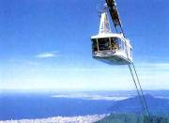  【阿蘇草千里】位於阿岳北麓山腰上的『草千里』為直徑長達1公里的大草原，形狀像一個淺淺的大盤子，草原中央有一個大湖，正是放牧的好場所，夏日裡可以領略到放牧風景，中央處的兩汪水池為周圍的景觀錦上添花，增添情趣，牛馬在濃綠的草原上悠然自適地吃草，恬靜的草原牧景令人心曠神怡，冬季這兒則是個很好的滑雪場。  【阿蘇火山(搭乘纜車】阿蘇火山是以遼闊的外輪山與世界最大的火山口聞名世界；最接近中尺位置，標高1592公尺的中岳，目前仍是活動頻繁的活火山。乘纜車登上火山口參觀尚在冒煙的大火口，阿蘇山東西寬約１８公里，南北長約２４公里，在５萬年前，阿蘇火山結束了一連串猛烈的火山爆發後，火山熔岩覆蓋了山區各地，其範圍約可畫出一個半徑超過數公里的大片窪地，乘纜車可眺望到阿蘇山四周壯觀的景色，視野非常遼闊。觀後徒步沿火山熔岩散步而下，除了體驗當年火山遺留下熔岩之爆發威力外，更可欣賞到整個阿蘇山所構成氣勢雄邁的阿蘇國立公園。  【※特別聲明】如因火山活動而使阿蘇火山纜車停駛，則將行程改往「火山博物館」參觀，敬請見諒。
第  三  天 | 餐食:早:飯店內 午:日本壽司燒肉食放題名店 晚:飯店內溫泉會席料理  住宿:阿蘇溫泉 GRANDVRIO 或 同等級

第  四天 | 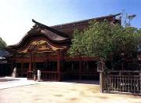  阿蘇溫泉－菊池溪谷－福岡－有日本孔廟之稱，供奉日本學問之神～太宰府‧天滿宮－免稅店－福岡最頂級規模最大購物聖地～博多運河城‧自由夜訪九洲最繁華的購物天堂～天神商圈－福岡～入住博多運河城內最頂級豪華五星級君悅飯店  ◎今日特別贈送＞＞太宰府名物梅枝餅。  【菊池溪谷】位於熊本縣北部，是一條與菊池川源頭相接的4公里長的溪谷。菊地市是一座由12~14世紀當地豪族菊池家族的“城下町”（以諸侯的居城爲中心發展起來的城鎮）而繁榮發展起來的城市，農林業發達。菊池溪谷已被指定爲名水，由阿蘇外輪山湧出來的潛流爲源頭，即使在盛夏也潺潺流淌著 13度左右的清涼的溪水。  【太宰府‧天滿宮】為日本一萬三千座天滿宮的總殿，寶物殿內有國寶「翰苑」，歷史館內記載菅原道真公一生的事蹟，庭園內則有一株千年樟木、六千株梅樹及三萬株菖蒲花，美麗多姿，桃山時代的山型牆建築，使其成為日本重要的文化財產，寺外更有一條將近2000公尺長的石道，兩側均是土產精品及飲食店，讓您眼花撩亂。  【博多運河城】日本首創的大型娛樂購物廣場，運河城內共分為劇院大樓、娛樂大樓、商業大樓及大榮大樓等，在盡是琳瑯滿目的廣場內，您可在此盡情享受逛街購物的樂趣，讓您不知該從何著手，如您想散步，可在廣場的月光大道、星光中庭、水晶峽谷或海洋中庭內悠閒的漫步，看看林蔭大道上花團錦簇的美麗盆栽及垂掛在太陽廣場的長春藤，照映整個街道生氣蓬勃、光鮮亮麗。  【天神商圈】福岡市的天神地區，是九州最繁華的商業街。天神地區的主要街道渡邊大街一帶辦公大樓、大型百貨店、時尚大廈鱗次櫛比。百貨商店、時尚大廈大部分與天神地下街相連，地下街的中央廣場設有旅遊導遊資訊處。天神一帶巴士、電車、地下鐵等交通工具集中，每到周末，來自九州各地的年輕人聚集於此，熱鬧非凡。
第  四天 | 餐食:早：飯店內 午：日式風味餐+贈太宰府名物~梅枝餅 晚：日式涮涮鍋物  住宿：GRAND HYATT 或 同等級（福岡地區君悅系列飯店中唯一五星級）

第  五  天 | 福岡－五星級3超頂級早餐(超高級、超尊貴、超享受)，專人帶位，貼心禮遇－享用自由購物的一天－九州(福岡空港)/台北(桃園國際機場)  航班時刻 中華航空 CI117 18:15/19:30  今天晨喚後請帶著愉悅的心情接受君凱悅飯店高級的自助式精緻百匯早餐服務，當您步入餐廳時，領檯人員早已帶著甜美的微笑在門口恭候了。待就位後，服務人員將詢問您需要的飲料等訊息，接下來您只要招手便有服務人員親自為您送上現煮的咖啡或茗茶，毋須您起身補充。餐廳內所有的餐點、熟食均由一流知名師父烘焙調製，跨國界的料理手藝讓來自各國的觀光客都給予極高的評價與讚美，用餐的氣氛寧靜優雅，熱誠的服務令人感動，透過落地的玻璃窗您可以看到對面沉睡中的博多運河城，回想起昨夜商城內燈火通明人聲鼎沸的模樣，格外有著一分對照的趣味。看著行色匆匆的上班族，再細細感受您在餐廳的悠閒，是否特別的幸福呢?  ※如因航空公司航班調度，導致起飛或降落時間變動，則本公司保留更動餐食之權利，敬請旅客見諒。
第  五  天 | 餐食:早：飯店內 午：為方便購物,發餐費自理 晚：機上精緻套餐  住宿：溫暖的家

行程備註：
1.費 用:每人現金優惠價新台幣:參萬陸仟元整.(NT.36.000 )
(報名人數如超過21位每人退2,000元)
2.費用包含:機場來回接送.國外導遊司機小費.履約平安保險每人NT.500萬.意外醫療NT.20萬.行程表列門票.膳食.住宿(二人一室)等.
膳食:請依照行程所標餐食
餐標:午餐￥1500.- 第五天午餐￥1000.- 晚餐￥2000.-
3. 費用不包含:
1.中華民國護照：ＮＴ＄1,500 工作天數:5天
身分證正本 彩色二吋相片２張（背景需為白色，髮稍至下顎需3.2～3.6公分）
舊護照正本 退伍令正本（有舊護照者免附）
2.其它純屬個人性質之開支,如:電話費、個人旅遊平安險或人壽險、洗衣費、飲料等。
3.團體行程之外個人自選旅遊活動。

宏飛旅行社(股)公司 交觀甲：0536 品保北：0476
104 台北市松江路158號7樓之三
服務電話: 02-2541-6338 領隊:何辰熙0922-858-837

社團法人苗栗縣藥師公會日本九州旅遊報名表
104年8月18日（二）～ 22日（六）
中 文  姓 名 |  | 性別 □男  □女 | □會員  □眷屬  □其他 | 出生年月日  身份證字號
護照英文名字
地 址
電話 | （H） （O） （手機）
用餐 | □葷 □全素 □早齋 □不吃牛 特殊餐食:
備註 | 欲合住者姓名： (未指定者由公會安排)
證照 | □已持有護照 □辦新護照
繳費 | □支票 □現金 □刷卡
說明:
一.報名截止日期:2015年 07月10日(星期五)
二.報名時請將費用及證件一并繳清.請郵寄至承辦旅行社.以利作業.感謝配合.
三.報名時所需有效證件:護照正本
※ 1.首次辦理護照者.本人需持身分證正本及最近二吋彩色白底大頭照2張.親自前往戶籍所在地戶政事務所辦理認證.辦妥後將護照表格及身分證正本交給旅行社代辦申請護照.
2.辦理護照所需資料:身分證正本.最近二吋彩色白底大頭照2張.男性未除役者需附退伍令正本(護照過期.需重辦)工本費NT.1500
四.為方便旅行社訂位作業.敬請先將報名表填妥後.先行傳真給承辦旅行社.以便統計人數.謝謝.
主辦:苗栗縣藥師公會 聯絡人:江 麗 珠 小姐 手機:0921-891647
電話:037-320641 傳真:037-350932
承辦:宏飛旅行社(股)公司 台北市松江路158號7樓之3
電話:02-2541-6338 傳真:02-2541-2677
承辦人: 何 辰 熙 手機:0922-858-837

社團法人苗栗縣藥師公會
九州阿蘇溫泉五日旅遊刷卡單
TEL:02-2541-6338 FAX:02-2541-2677
持 卡 人 授 權 書
商店代號：807230101410001
本人因無法親自至宏飛旅行社有限公司刷卡消費，特立此同意書以信用卡支付下列帳款。
本人同意以下列信用卡支付 宏飛 旅行社股份有限公司
信用卡持卡人資料：
姓 名 |  | 聯絡電話 | 公 司
姓 名 |  | 聯絡電話 | 住 家
姓 名 |  | 聯絡電話 | 行動電話
出 生 日 期 | 年 月 日 | 身份證字號
聯 絡 地 址
發 卡 銀 行 |   ( □VISA □MASTER □JCB)
信用卡卡號 | 卡片背後末3碼：
卡片有效期限 | 月 年(西元)
信用卡支付 | 新台幣 拾 萬 仟 佰 拾 元整
持卡人簽名 | (須與信用卡背面簽名相同)
※ 持卡人同意依照信用卡使用約定，一經同意使用或訂購，應按所示之全部金額付款與發卡銀行。
※ 本表請保留20個月以上，以利對帳保障權益

※付現金者請劃撥匯款21472204 苗栗縣藥師公會 帳戶中

